Índice
I N T R O D U Ç Ã O 3
Client-Side Scripts 3
Server-Side Scripts 3
O QUE É PHP 4
Uma breve história do PHP 5
ASP x PHP 5
MySQL 6
Características do MySQL 6
Habilitando o mysql para conexões 6
Sistema de segurança do mysql 7
MySQL monitor 8
Como escrever strings e números 9
Strings 9
Tipo de colunas suportados pelo mysql 9
Tinyint[(M)] [Unsigned] [Zerofill] 9
Smallint[(M)] [Unsigned] [Zerofill] 9
Mediumint[(M)] [Unsigned] [Zerofill] 9
Int[(M)] [Unsigned] [Zerofill] 9
Bigint[(M)] [Unsigned] [Zerofill] 9
Float[(M,D)] [Zerofill] 9
Double[(M,D)] [Zerofill] 10
Date 10
Datetime 10
Time 10
Char(M) [Binary] 10
Operadores aritméticos 10
Lógicos 10
Comparação 11
Comandos 11
Create Database 11
Drop Database 11
Create Table 11
Alter Table 12
Drop Table 12
Insert 12
Select 12
Delete 13
Update 13
CRIANDO USUÁRIOS NO MYSQL 14
A L I N G U A G E M H T M L 16
Introdução 16
Criando Documentos HTML 16
Marcações Básicas 16
Cabeçalhos 17
Parágrafos 17
Quebras de linha 17
Interligando Documentos 18
Interligando Documentos em Outros Diretórios 18
Formulários Html 19
Codificação básica 19
Entrada de Texto Comum - Text 20
Entrada de Texto Protegido - Senha 21
Entrada De Várias Linhas De Texto - Textarea 22
Listbox e Combo Box 22
Submit Button e Reset Button 25
Conclusão sobre HTML 25
A L I N G U A G E M P H P 26
Sintaxe Básica 26
Variáveis 26
Comentários 26
Tipos de Dados 27
Integer 27
floating-point 27
Array 27
String 27
Constantes 27
Operadores 28
Aritméticos 28
Strings 28
Lógicos 28
Comparação 28
Estruturas de Controle 28
If and Else 29
Laço While 29
Laço for 30
Comando break 30
Switch 30
Funções 31
Gravando Cookies 32
Recuperando Cookies 32
header(Location...) 32
MySQL Funções 32
mysql_connect() 33
mysql_select_db() 33
mysql_query() 33
mysql_num_rows( ) 34
mysql_fetch_array() 34
Trabalhando com Arquivos 34
Abrindo arquivos 34
Lendo Arquivos 35
Gravando Dados 36
PROJETO PRÁTICO 37
Contador de Acesso 37
Autenticação de usuários em PHP usando sessões e MySQL 37

I N T R O D U Ç Ã O

Client-Side Scripts
São responsáveis pelas ações executadas no browser, sem contato com o servidor. Os exemplos mais comuns de aplicações client-side são imagens e textos que mudam com o passar do mouse e os Java Scripts.
Os scripts client-side são muito úteis para fazer validações de formulários sem utilizar processamento do servidor, com isso não provocando tráfego na rede.

Server-Side Scripts
São responsáveis pelas ações executadas no servidor. Os exemplos mais comuns de aplicações server-side são os scripts CGI’s e php.
No momento em que o usuário solicita uma URL, o servidor apresentará no browser um código html dinâmico, isto é muito útil para construções de aplicações baseadas em informações on-line.
Cliente-Side Scripts

Requisição = URL

Cliente

Servidor www

Retorno = html

Server-Side Scripts

Requisição = URL

Cliente
Servidor www
Processamento

Retorno = html dinâmico
Anotações

O QUE É PHP
PHP (Hipertext PreProcessor) é uma linguagem de programação server-side scripts para criar sites dinâmicos. Sites dinâmicos são aqueles que retornam para o cliente uma página criada em tempo real. Um exemplo de server-side scripts são os sistemas de busca (www.yahoo.com, www.cade.com.br, etc.); nele, quando você digita a palavra chave da busca e clica no botão pesquisar o resultado da busca é processado on-line; outro exemplo são as salas de chat; nelas, quando você digita e clica no botão enviar, as informações são processadas em tempo real conjuntamente com a dos outros usuários, resultando num código HTML dinâmico gerado do servidor para o cliente.
Um exemplo de um script PHP

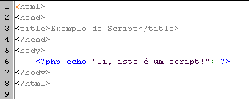
Utilizando a linguagem PHP você permite a interação direta do usuário com o site, através de formulários, contadores de acesso, estatísticas do site, ou criar aplicações para uma rede local baseadas numa Intranet.
Aplicações em PHP são geradas com excelente performance e automaticamente pelo servidor. O usuário não vê o código PHP, somente o HTML; isto é muito importante quando se está lidando com senhas.
Processamento do Script
(página de resuldado HTML )

Cliente
Requisição
(formulário HTML) Servidor
O PHP suporta as seguintes bases de dados:

Adabas | Sybase | Solid
Dbase | MSQL | Interbase
MySQL | Oracle | Unix DBM
Informix | PostgreeSQL | FilePro

Anotações

Uma breve história do PHP
O PHP foi concebido no outono (lá nos EUA, aqui no Brasil seria primavera) de 1994 por Rasmus Lerdorf. As primeiras versões foram usadas na sua homepage para saber quem estava consultando o currículo on-line. A primeira versão, utilizada por outras pessoas, foi disponibilizada em meados de 1995, e era conhecida como Personal Home Page Tools (Ferramentas para Homepages Pessoais).
Ela consistia num motor de interpretação bem simples, que entendia alguns macros especiais e alguns utilitários de uso comum nas homepages de então. Um livro de visitas, um contador e outras coisas. Em meados de 1995, o interpretador foi reescrito e batizado de PHP/FI Version 2. O sufixo FI veio de um outro pacote escrito por Ramus, que interpretava dados de formulário html. Ele combinou os scripts das ferramentas para homepages pessoais com o Interpretador de formulário e adicionou o suporte ao MySQL. O PHP/FI estava criado. O PHP/FI cresceu num ritmo incrível e as pessoas começaram a adicionar-lhe código.
É muito difícil estimar corretamente, mas, em fins de 1996, o PHP/FI estava sendo usado em pelo menos 15.000 web sites pelo mundo afora. Na metade de 1997, este número havia aumentado para mais de 50.000. Nesta época, o desenvolvimento do PHP também sofreu mudanças. De um projeto de estimação de Rasmus, com contribuições de um pequeno grupo de pessoas, se tornou um esforço de uma equipe mais organizada. O interpretador foi reescrito do zero por Zeev Suraski e Andi Gutmans, e este novo interpretador foi a base para o PHP Versão 3. Muito do código dos utilitários do PHP/FI foi portado para o PHP3, e muito desse código foi totalmente reescrito.
Já na metade de 1999 PHP/FI e PHP3 eram oferecidos juntos com vários produtos comerciais, como o webserver StrongHold da C2 e o RedHat Linux. Uma estimativa conservadora baseada na extrapolação dos números fornecidos pela NetCraft diz que o PHP está em uso em mais de 150.000 sites em todo o mundo.

ASP x PHP
Enquanto o ASP, só é executado em plataformas Microsoft, o PHP suporta a maioria das plataformas que provêem acesso e serviços da internet, é distribuído sobre GPL (Licença Pública Geral), ou seja, não se precisa pagar para usar o PHP.

Anotações

MySQL
O MySQL é servidor de banco de dados multiusuário, multitarefa que trabalha com uma das linguagens de manipulação de dados mais popularizadas do mundo. A SQL é uma linguagem simples, em que você facilmente pode gravar, alterar e recuperar informações num web site com segurança e rapidez. Ela foi desenvolvida pelo Departamento de Pesquisas da IBM como forma de interface para o Sistema de Banco de Dados Relacionais SYSTEM R, no início dos anos 70. Em 1996, a American National Institute (ANSI) publicou um padrão SQL.
A SQL estabeleceu-se como linguagem padrão de Banco de Dados Relacional.
A linguagem SQL tem como grande virtude sua capacidade de gerenciar índices sem a necessidade de controle individualizado de índice corrente, algo muito comum nos Sistemas Gerenciadores de Arquivos, o Dbase por exemplo. Nunca trabalhe com arquivos do Dbase (*.DBF). Esses falsos bancos de dados não oferecem integridade alguma para os dados; uma simples recuperação de dados resulta num código complicado e extenso, visto que consiste numa busca de registro a registro, além de não passar de uma simples e frágil gravação seqüencial de strings. Você foi avisado!
O MySQL foi originalmente desenvolvido pela empresa sueca TCX , que necessitava de um servidor de banco de dados que operasse com grandes escalas de dados rapidamente sem exigir caríssimas plataformas de hardware. A TCX opera desde 1996 com 40 bancos de dados, contendo 10.000 tabelas, sendo 500 delas com mais de 10 milhões de linhas.

Características do MySQL
- Suporta diferentes plataformas: Win32, Linux, FreeBSB, Unix, etc.
- Suporte às API´s das seguintes linguagens: PHP, Perl,C,C++,Java, Pynthon, etc.
- Suporte a múltiplos processadores
- Um sofisticado sistema de senhas criptografadas flexível e Seguro.
- Suporte à ODBC, você pode facilmente conectar o Access a um banco de dados do MySQL
- Suporta até 16 índices por tabela
- Código fonte escrito em C e C++ e testado com uma variedade de diferentes compiladores
- O Cliente conecta no MySQL através de conexões TCP/IP.
- Nenhum problema com o Y2K, visto que o MySQL usa o relógio do Unix que não apresentará problemas até 2069

Habilitando o mysql para conexões
Para efetuar qualquer conexão com o MySQL é necessário que o daemon (demônio), programa que roda em standallone, esteja carregado na memória; para isso, execute o binário mysqld-shareware.exe pelo prompt do MS-DOS. Veja figura abaixo e siga o esquema:

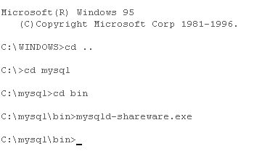
Pronto! O MySQL está habilitado para receber solicitações TCP/IP.

Sistema de segurança do mysql
O MySQL possui um avançado sistema de segurança, a ser tratado.
Quando você se conecta a um MySQL Server, normalmente é solicitada uma senha de usuário. Esta informação poderá ser lida no momento em que ela passar do cliente para o servidor. O ideal é instalar o servidor de web com um protocolo de compressão e criptografia, o Apache web server para o Red Hat 6.1 já vem com mod_ssh e mod_ssl; com isto, a conexão TCP/IP entre o cliente e o servidor estará sendo uma transação criptografada.
O MySQL criptografa as senhas dos usuários através de um algoritmo semelhante ao processo de autenticação de login do Unix. Quando se instala o MySQL para win32 pela primeira vez, ele por padrão, vem com dois usuários: um superusuário (root) e outro usuário padrão.
Para trocar a senha do root (superusuário) e apagar o usuário padrão, siga os passos a seguir, supondo que o daemon (mysqld-shareware.exe) já está ativado na memória:
No prompt do MS-DOS digite os comandos abaixo:
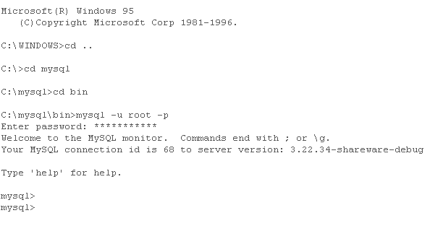
Você acabou de se logar como root (superusuário) no MySQL monitor; é neste ambiente que você irá criar banco de dados, tabelas e usuários. Há outros tipos de ambientes com interfaces GUI´s que não são abordados neste curso, ficando a critério do aluno a escolha. Vamos agora definir a senha do root: para isso, digite os comandos abaixo no MySQL monitor:
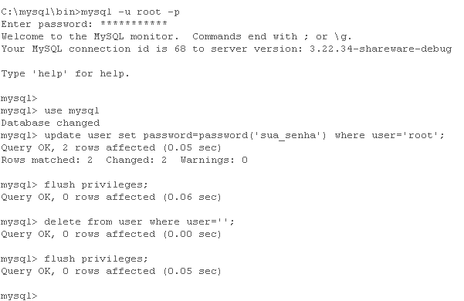
Você apagou o usuário padrão e definiu a senha do root ('sua_senha').

MySQL monitor
O MySQL monitor é o cliente que vem no pacote do MySQL para win32. Através dele podemos criar tabelas, bancos de dados, usuários e estabelecer critérios de segurança para usuários.
Para acessar o MySQL você precisa acessar o prompt do MS-DOS na pasta c:\mysql\bin>, e digitar os seguintes comandos.
c:\mysql\bin>mysql –u usuario -p banco_de_dados
ou
c:\mysql>bin>mysql -u usuario –p senha banco_de_dados conforme o exemplo abaixo:
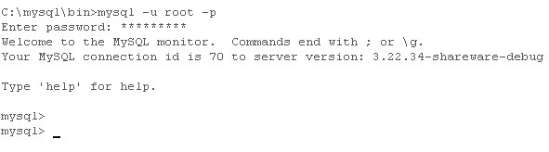
O primeiro processo é mais seguro, visto que o MySQL Server solicitará a digitação da senha. É extremamente necessário acessar o MySQL monitor para efetuar as consultas da linguagem SQL.

Como escrever strings e números

Strings
Qualquer seqüência de caracteres delimitados por ' ' ou " ". Exemplo: 'um string' "outro string".
Números Inteiros são representados por uma seqüência de dígitos e ponto flutuante utiliza-se ' . ' como separador decimal. Exemplos de números inteiros válidos
1543 0 -48
Exemplos de números ponto flutuante válidos
294.42 -32032.6809e+10 148.00

Tipo de colunas suportados pelo mysql
O MySQL suporta uma ampla variedade de colunas. Os tipos de dados suportados pelo MySQL estão listados abaixo. O código das letras usado nas descrições é o seguinte:
M - indica o tamanho máximo. O máximo valor que M pode assumir é 255
D - utilizado para ponto flutuante, indicando o número de casas decimais. O valor máximo para D é 30.
[ ] - indica um valor opcional.
Note que se for especificado um parâmetro [ZEROFILL], o MySQL automaticamente atribui UNSIGNED para a coluna.

Tinyint[(M)] [Unsigned] [Zerofill]
Números inteiros muito pequenos. Pode assumir intervalo de valores entre os valores -128 to 127. O intervalo de valores para unsigned é de 0 a 255.

Smallint[(M)] [Unsigned] [Zerofill]
Números inteiros pequenos. Intervalos de valores entre -32768 to 32767. O intervalo de valores para unsigned é de 0 a 65535.

Mediumint[(M)] [Unsigned] [Zerofill]
Números inteiros de tamanho médio. O intervalo de valores está entre – 8388608 a 8388607. O intervalo de valores para unsigned é de 0 a 16777215.

Int[(M)] [Unsigned] [Zerofill]
Inteiros de tamanho normal. O intervalo de valores está entre - 2147483648 a 2147483647. Valores para unsigned é de 0 a 4294967295

Bigint[(M)] [Unsigned] [Zerofill]
Inteiros de tamanho grande. Assume intervalo de valores entre - 9223372036854775808 a 9223372036854775807. Valores para unsigned está entre 0 a 18446744073709551615.

Float[(M,D)] [Zerofill]
Números ponto flutuante pequenos (simples-precisão) . Assume valores entre 3.402823466E+38 a -1.175494351E-38. O valor de M corresponde ao tamanho e D ao número de casas decimais.

Double[(M,D)] [Zerofill]
Números ponto flutuante de tamanho normal. Valores assumidos entre -1.7976931348623157E+308' a-2.2250738585072014E-308'. O valor de M corresponde ao tamanho e D ao número de casas decimais.

Date
Para armazenar valores de data. Assume valores entre “1000-01-01'' a “9999-12-31''.
Os *MySQL* são gravados no formato `'YYYY-MM-DD', porém há funções gravar e recuperar dados de data e hora que serão discutidas posteriormente.

Datetime
Uma combinação de data e hora. Suporta valores entre`'1000-01-01 00:00:00'' a `'9999-12-31 23:59:59''.

Time
Para armazenar valores hora. Assume intervalo de valores entre - 838:59:59'' a “838:59:59''.

Char(M) [Binary]
Valores de String. O valor de `M' indica o comprimento do campo string.

Operadores aritméticos

Adição | + | mysql> select 3+5=8
Subtração | - | mysql> select 3-5=2
Multiplicação | * | mysql> select 3*5=15
Divisão | / | MySQL> select 3/5=0.60

Lógicos
Todas as operações lógicas no MySQL retornam ‘1' (Verdadeiro) ou ‘0' (Falso).

NOT | ! | mysql> SELECT ! (1+1);
AND | && | mysql> SELECT 1 && 1;
OR | || | mysql> SELECT 1 || 1;

Anotações

Comparação
Operador | Descrição
< | menor
> | maior
<= | menor ou igual
>= | maior ou igual
= | igual
<> ou != | diferente

Comandos
*Note que todo comando SQL termina com um ';'

Create Database
Cria um banco de dados. Este comando cria uma área lógica, diretório, onde estarão armazenadas todas as tabelas do banco de dados.
Sintaxe:
CREATE DATABASE banco_de_dados;
Exemplo:
mysql>CREATE DATABASE funcionarios;

Drop Database
Apaga um banco de dados.
Sintaxe:
DROP DATABASE banco_de_dados;
Exemplo:
mysql>DROP DATABASE funcionarios;
Obs.: Muito cuidado com este comando. O usuário com garantia DROP pode apagar todos os dados do seu banco. Você foi avisado!

Create Table
Comando utilizado para criar tabelas.
Sintaxe:
CREATE TABLE nome_tabela(nome_atributo1 tipo [NOT NULL],nome_atributo2 tipo [NOT NULL], ...,nome_atributoN tipo[NOT NULL]);
Exemplo:
MySQL>CREATE TABLE alunos (matricula UNSIGNED INT (10) NOT NULL,nome CHAR(40) NOT NULL,turma CHAR(20) NOT NULL, PRIMARY KEY (matricula));
No exemplo acima foi definida uma chave primária para a coluna matricula. Isto impede que hajam repetições no número de matrícula do aluno na tabela. Uma chave primária indica que o valor armazenado no registro é único.

Alter Table
Altera a tabela.
Sintaxe:
ALTER TABLE nome_tabela ADD/DROP
Exemplo:
mysql>ALTER TABLE alunos ADD COLUMN turno char(10) NOT NULL;
O exemplo acima adicionou na tabela alunos uma coluna para cadastrar o turno, que é primordial na tabela, mas que foi esquecida com o intuito de utilizar este comando.
especificações possíveis
ADD INDEX [nome_indice] (coluna_indice,...)
ADD PRIMARY KEY (coluna,...)
ALTER [COLUMN]
CHANGE [COLUMN] antiga_coluna.

Drop Table
Apaga uma tabela.
Sintaxe:
DROP TABLE nome_tabela
Exemplo:
mysql>DROP TABLE alunos;

Insert
Comando utilizado para inserir valores numa tabela.
Sintaxe:
INSERT INTO nome_tabela(coluna1, Coluna2,..., ColunaN) VALUES
Exemplo:
mysql>INSERT INTO alunos(matricula, nome,turma,turno) values (127423, 'Fred Cox Junior', 'Eng. Eletrônica', 'Manhã');

Select
Comando usado para recuperar valores de uma tabela. Este poderoso comando, em conjunto com funções, possibilita a recuperação de qualquer valor de uma tabela.
Sintaxe:
SELECT coluna1, Coluna2,..., ColunaN FROM tabela WHERE condição ORDER BY coluna [ASC | DESC];
Exemplo:
mysql>SELECT * FROM alunos where nome='Fred Cox Junior'; mysql>SELECT matricula,turno FROM alunos ORDER BY matricula asc;

No primeiro exemplo, são mostradas todas as colunas da tabela alunos que possuem nome igual a 'Fred Cox Junior' (O asterisco * indica que devem ser mostradas todas as colunas). O segundo exemplo mostra somente as colunas matricula e turno, em ordem crescente numérica.

Delete
Apaga registros em uma tabela. Se não for especificada a condição where, todos os dados serão apagados.
Sintaxe:
DELETE FROM tabela
Exemplo:
Mysql>DELETE FROM alunos WHERE turno='Manhã';
O exemplo acima apaga todos os alunos que estudam pela manhã.

Update
Altera dados numa tabela.
Sintaxe:
UPDATE tabela SET coluna1=expr1,col_name2=expr2,..., ColunaN=exprN WHERE condição;
Anotações

CRIANDO USUÁRIOS NO MYSQL
Criar um usuário no MySQL pode ser com o comando INSERT ou com o comando GRANT. A segunda forma é mais amigável e menos trabalhosa. Para criar e dar garantias a um usuário no MySQL você terá de especificar os privilégios e tabelas que este usuário pode acessar. Nunca garanta privilégios para um usuário no banco de dados mysql, pois somente o root (superusuário) deve possuir garantias para tal.
O superusuário pode especificar quais os privilégios que o usuário comum possui no banco ou tabela do banco de dados. Veja a lista de privilégios abaixo:

Tipo | Descrição
Select | Recuperar dados
Insert | Inserir dados
Update | Alterar dados
Delete | Apagar dados
Alter | Alterar estrutura da tabela
Create | Criar tabelas
Drop | Apagar tabelas
Grant | Estabelecer privilégios
All privileges | Todos os privilégios acima

Anotações

Vamos criar um usuário para acessar o banco de dados controle.
Acesse o MySQL monitor como root
Crie um banco de dados com o nome controle. Utilize o comando CREATE DATABASE.
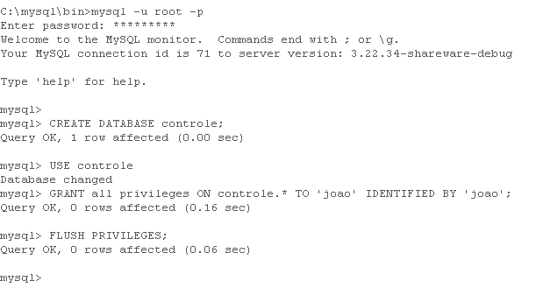
No exemplo acima foi criado um usuário com o login 'joao' e senha 'joao', que possui todos os privilégios no banco de dados controle em qualquer tabela (controle.*). O Comando USE possibilita configurar o banco de dados controle como o corrente. O FLUSH PRIVILEGES atualiza a tabela de privilégios do banco de dados MySQL, efetuando as mudanças e adicionando o usuário. Para fazer o teste, se o usuário foi corretamente cadastrado, digite no prompt do MS-DOS:
C:\mysql\bin>mysql -u joao -p
Quando solicitar a senha, digite joao.
Anotações

A L I N G U A G E M H T M L

Introdução
O propósito do curso resume-se a programação para web com linguagem de Script PHP e acesso a banco de dados MySQL. Pressupõe-se que o aluno esteja familiarizado com as tags html. Por isso, a abordagem desta linguagem será apenas no intuito de entender o conceito de páginas web dinâmicas, com comentários voltados a esclarecer a passagem de parâmetros de formulários html para os scripts em PHP.
A aparente sofisticação das páginas html, não passam de documentos de texto simples. Podem ser produzidos com qualquer editor de texto, como o Notepad, Emacs, vi, joe, etc. A diferença é que algumas páginas da web possuem características especiais de formatação de documento. Há programas especializados em fazer páginas html, tais como Dreamweaver MX, Hot Dog, Homesite, etc. Há uma ampla variedade de documentos, tutoriais e templates na Internet

Criando Documentos Html
Todo documento deve ser identificado como HTML (<html> </html>), ter uma área de cabeçalho (<head></head>) com o nome para o documento (<title> </title>), um título principal e uma área definida como corpo(<body></body>) do conteúdo do documento. Como o exemplo a seguir:

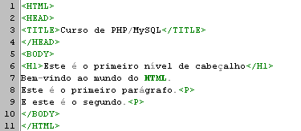

Marcações Básicas
Todo documento em HTML deve possuir um título. De um modo geral o título aparece em lugar separado da página (por exemplo, alto da tela no Netscape), e é utilizado para identificar o documento em outros contextos (por exemplo, buscas Wais). É interessante que o título possa sugerir claramente o conteúdo do documento.
Atenção porque o conceito de título é diferente de cabeçalho. O título está mais para o nome do arquivo. Não é um elemento relevante na visualização do documento como acontece com o cabeçalho.
A marcação utilizada para títulos é <title> e seu par </title>. Escrito desta forma:
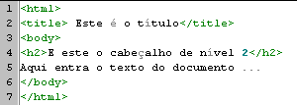

Cabeçalhos
"Cabeçalhos" normalmente são usados para títulos e subtítulos de uma página.
HTML possui seis níveis de cabeçalhos, numerados de 1 a 6, sendo o número 1 o de maior destaque. Cabeçalhos são exibidos em letras maiores e em negrito. O primeiro cabeçalho em cada documento deve estar marcado como <H1>.
ATENÇÃO: ao definir o tamanho de um cabeçalho, você não está definindo o tamanho da letra (fonte 10, fonte 14). Você apenas define que ele aparecerá com maior tamanho e destaque que o resto do texto. O tamanho exato com que ele será visualizado é definido pelo programa visualizador de html (browser) de cada pessoa que acessar a informação.
As notações relativas a cabeçalhos são: <h1>Cabeçalho da Página</h1>

Parágrafos
A marcação <p> é utilizada para definir o início de um novo parágrafo, deixando uma linha em branco entre cada parágrafo.HTML não reconhece o caracter de quebra de linha dos editores de texto. Mesmo que exista uma linha em branco, os clientes Web só reconhecem o início de um novo parágrafo mediante a marcação apropriada.

Quebras de linha
A marcação <br> faz uma quebra de linha sem acrescentar espaço extra entre as linhas. Veja a diferença do uso de <p> e <br> ,nos exemplos a seguir:
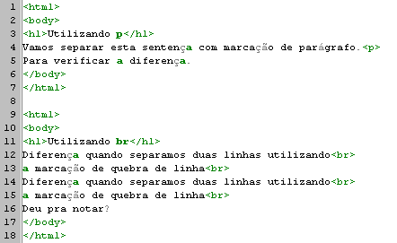

Anotações

Veja a diferença no uso das duas notações:
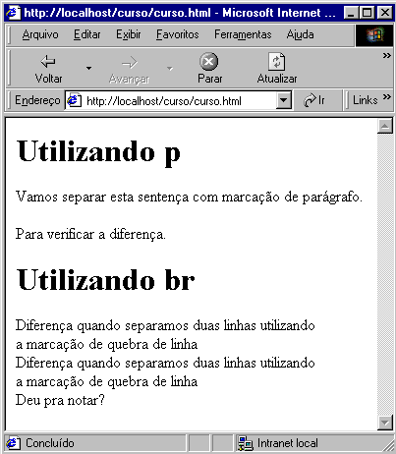

Interligando Documentos
O principal poder do HTML vem da sua capacidade de interligar partes de um texto (e também imagens) a outros documentos. Os clientes exibem em destaque estas áreas ou pontos chaves (normalmente com cores diferentes ou sublinhado) para indicar que se trata de um link, ou interligação, no hipertexto.
A marcação <A>, que define o ponto de partida para os links, é denominada de âncora. Para incluir uma âncora em seu documento:
1. Inicie a âncora com <A . ( Há um espaço depois de A.)
2. Especifique o documento a ser interligado, inserindo parâmetro HREF="arquivo" seguido do sinal: >
3. Insira o texto que vai funcionar como link no documento corrente
4. Anote a marcação de final da âncora: </A>.
Um exemplo de referência a um hipertexto:
<A HREF="ListaPraias.html">Praias</A>
A palavra “Praias'' é definida como o marcador do link para se chegar ao documento ListaPraias.html, que está no mesmo diretório do documento corrente. Ou seja, "Praias" aparece em negrito e se eu clicar nessa palavra será exibido o documento apontado - ListaPraias.html

Interligando documentos em outros diretórios
É possível interligar documentos em outro diretório especificando-se o caminho relativo a partir do documento corrente, em relação ao que está sendo interligado.
Por exemplo, um link para o arquivo parana.html localizado no subdiretório estados seria assim:
<A HREF="estados/parana.html">Sergipe</A>
Importante: se você quiser referenciar um diretório a partir da “raiz” do seu servidor www, inicie a notação com /. Isto é, se você tiver uma notação desta forma.
<A HREF=“/imagens/incon1.gif”>, significa que o arquivo incon1.gif deverá ser buscado no diretório imagens que está imediatamente acima do diretório raiz do seu servidor WWW.

Formulários Html
Esta constitui a seção mais importante, visto que, é a partir de um formulário html que o usuário interage, com o servidor enviando e recebendo informações.
Cada comando será comentado, a fim de que o aluno se familiarize o mais rápido possível com o conceito de passagem de parâmetros de formulários html para scripts php, visto que esta é uma das maiores dúvidas.
Existem vários tipos de campos de entrada de um formulário, como:
- Campos de entrada de texto
- Menus de múltipla escolha ou escolha única
- Botões sim-ou-não
- Botões para submissão ou limpeza de formulário
Cada um destes campos tem funcionalidade própria e você vai aprender em que situação utilizá-los em seus formulários.
Se você já conhece HTML, as marcações utilizadas em formulários seguem a mesma convenção, e, portanto, será fácil aprender.

Codificação Básica
Um formulário começa com a marcação <FORM> e termina com </FORM>. Outros itens devem ser especificados:
Primeiro, o formulário precisa saber como enviar a informação para o servidor. Existem dois métodos: GET e POST.
METHOD="GET"
A maioria dos documentos HTML são recuperados a partir da requisição de uma única URL ao servidor. Assim, um formulário que utilize este método, envia toda sua informação ao final da URL ativada.
METHOD="POST"
Este método transmite toda a informação fornecida via formulário, imediatamente após a URL ativada. Ou seja, quando o servidor recebe uma ativação de um formulário, utilizando POST, ele sabe que precisa continuar "ouvindo" para obter a informação. Este é o método que iremos utilizar para direcionar um script.
Segundo: o formulário precisa saber para onde enviar a informação. Esta é a URL sendo ativada a partir do formulário, e ela é referenciada através da marcação ACTION. Esta URL apontará para um script PHP que irá receber e decodificar os resultados.
ACTION="teste.php3"

Após você construir estas marcações, seu formulário geralmente terá a seguinte estrutura:
<FORM METHOD="POST" ACTION="teste.php">
Marcações de campos de entrada e HTML em geral
</FORM>
Observe que este formulário utiliza o método POST e envia as informações digitadas para um script PHP chamado teste.php no diretório padrão do servidor.
Outra informação importante: cada marcação de entrada em um formulário tem uma opção NAME associada, de tal forma que o script que apontado pelo parâmetro ACTION receba uma variável com o valor digitado pelo usuário. Certamente você pode definir mais de um campo de entrada textual ou menu dentro de um formulário, mas certifique-se de que cada um possui um nome diferente; assim sendo, o script receberá campos digitados com variáveis diferentes.

Entrada De Texto Comum - Text
A forma mais simples de campo de entrada é a marcação text. Este campo permite a digitação de uma única palavra ou linha de texto, e possui uma largura default de 20 caracteres.
Opções:
VALUE=" " OPCIONAL
Utilizando a marcação VALUE você especifica que texto aparecerá no campo quando o formulário for exibido.
SIZE=" " OPCIONAL
Esta marcação altera o tamanho deste campo exibido na tela.
Obs.: o usuário sempre poderá digitar mais caracteres do que o tamanho do campo na tela, pois o texto irá se deslocar à esquerda dentro do campo.
Maxlength=" " Opcional
Se você deseja limitar o número de caracteres que o usuário pode digitar, basta usar esta marcação. O formulário irá emitir um bip de erro se o usuário tentar digitar além do permitido em MAXLENGTH.

Anotações

Observe o exemplo abaixo. Note que o parâmetro NAME="$primeiro_nome", indica que ao submeter este formulário, o script apontado pelo parâmetro ACTION="teste.php3" receberá uma variável chamada $primeiro_nome (variáveis no PHP começam com '$' ), contendo o primeiro nome digitado pelo usuário ou o valor padrão especificado no parâmetro VALUE="Fred".
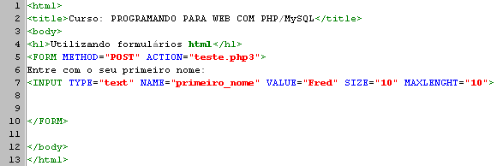

Entrada De Texto Protegido - Senha
Marcações de entrada do tipo password são idênticas aos campos do tipo text, exceto pelo fato de todos os caracteres serem exibidos como asteriscos (*). Apesar da máscara de entrada, o script receberá a variável especificada no parâmetro NAME do mesmo jeito do formulário anterior.
Opções:
VALUE=" " OPCIONAL
A marcação VALUE especifica um valor default para este campo. Obs.: Esta opção não deve ser usada, é lógico!
SIZE=" " OPCIONAL
Esta troca o tamanho do campo de password exibido na tela.
MAXLENGTH=" " OPCIONAL
Limita o número de caracteres que o usuário pode informar como password.
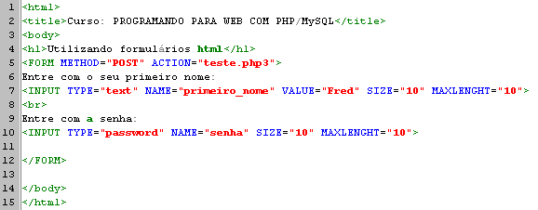
Observe que no exemplo acima o script teste.php3 receberá duas variáveis, a primeira $primeiro_nome, contendo o nome do usuário e a segunda $senha, contendo a senha do usuário.

Entrada De Várias Linhas De Texto - Textarea
A marcação TEXTAREA não utiliza o formato convencional INPUT TYPE="text" dos exemplos anteriores. Ao contrário, uma marcação <TEXTAREA> delimita o seu início e a marcação </TEXTAREA> o seu fim.
Opções:
ROWS=" " OBRIGATÓRIO
Especifica o número de linhas da entrada textual.
COLS=" " OBRIGATÓRIO
Especifica o número de colunas da entrada textual.
Texto default OPCIONAL
Se você deseja que um texto seja exibido no campo textual ao abrir o formulário, simplesmente coloque este texto entre as marcações de início e fim da TEXTAREA.
Observe o exemplo abaixo:
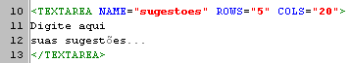
Listbox e Combo Box
Combo Box Select
Esta entrada de formulário é muito importante, visto que é a partir dela que poderemos carregar base de dados inteiras através de comandos de recuperação SQL (SELECT) com suas respectivas cláusulas e sintaxe adequada para o contexto.
<select name="" size="">
<option value="">texto</option>
</select>
Se você deixar de especificar o parâmetros “size”, aparecerá um COMBO BOX na tela; caso contrário, uma LISTBOX.
Parâmetros:
Size – número de linhas exibidas. Default: 1;
Multiple – parâmetro que, se presente, permite que sejam selecionadas duas ou mais linhas, através das teclas Control ou Shift;
option – Cada item do tipo “option” acrescenta uma linha ao select;
value – Valor a ser enviado ao servidor se aquele elemento for selecionado. Default: o texto do item;
text – valor a ser exibido para aquele item. Não é definido por um parâmetro, mas pelo texto que fica entre as tags <option> e </option>

Observe os exemplos abaixo:
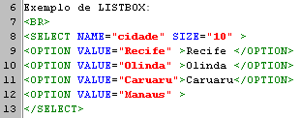
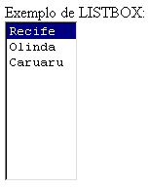

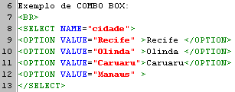
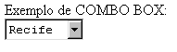

Checkbox
Esta tag de formulário html é muito utilizada na internet. Você, com certeza, já deve ter aberto para um amigo uma conta de e-mail ou pedido um desses serviço grátis, onde são solicitadas pesquisas, tais como;
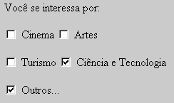
Retornando ao formato de INPUT TYPE=" ", a marcação CHECKBOXES é perfeita para escolher entre várias opções.
<input type="checkbox" name="" value="" checked>
Opções:
VALUE=" " OBRIGATÓRIO
Especifica o valor da opção enviado ao script PHP. Esta opção deve conter o mesmo valor
CHECKED OPCIONAL
Esta marcação define a opção selecionada por default.

Anotações

Observe o exemplo abaixo:
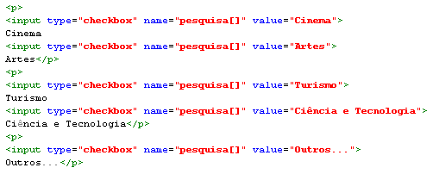
Note que ao submeter o formulário acima, será enviado ao script PHP um array chamado $pesquisa numerado de 0 a 3, contendo os valores selecionados pelo usuário. Por exemplo: Vamos supor que o usuário marcou as opções Cinema e Ciência e Tecnologia. O script receberá os seguintes valores:
$pesquisa[0]='Cinema';
$pesquisa[1]='';
$pesquisa[2]='Ciência e Tecnologia'
$pesquisa[3]='';

Radio Button
<input type="radio" name="" value="" checked>
Utilizado para campos de múltipla escolha, onde o usuário pode marcar apenas uma opção. Para agrupar vários elementos deste tipo, fazendo com que eles sejam exclusivos, basta atribuir o mesmo nome a todos do grupo.
Parâmetros:
Value – o valor que será enviado ao servidor quando o formulário for submetido, no caso do campo estar marcado
Checked – O estado inicial do elemento. Quando presente, o elemento já aparece marcado;
Observe o exemplo abaixo:
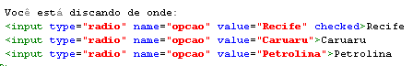
Note que, ao submeter o formulário, a variável $opcao conterá a escolha do usuário. Por exemplo: vamos supor que o usuário clicou na opção Recife; o formulário enviará ao script PHP uma variável chamada $opcao contendo o valor 'Recife'.

Submit Button E Reset Button
Em vez de o usuário corrigir cada INPUT, um botão RESET pode ser utilizado para restaurar todos os campos a seus valores default, como se nenhuma informação houvesse sido digitada.
E finalmente, o FORM precisa de uma opção para enviar toda a informação digitada para o servidor, uma vez que o usuário terminou de preencher todos os campos de entrada. O botão SUBMIT transfere toda a informação para a URL especificada no elemento ACTION.
<INPUT TYPE="submit" NAME="botao" VALUE="Enviar">
opções:
VALUE=" " OPCIONAL
Especifica o texto a ser exibido no botão.
Se não for especificado, os textos default "Reset" e "Submit Query" serão colocados nos botões RESET e SUBMIT, respectivamente.
NAME=" " OPCIONAL
Se NAME for definido em um botão SUBMIT, o formulário irá transmitir o valor do conteúdo do elemento VALUE, permitindo que você tenha múltiplos botões SUBMIT numa espécie de versão simplificada de um RADIOBUTTONS.

Conclusão Sobre HTML
O conhecimento da linguagem de marcação html é de extrema importância, bem como a forma que os formulários e as páginas da web interagem com o servidor, permitindo assim gerar páginas com código dinâmico.
O curso fornece o mínimo e necessário para o aluno comunicar-se com o servidor, gerando códigos html dinâmicos. Cabe ao aluno, caso não tenha conhecimento, se aprofundar na linguagem html. Na internet há um grande acervo de tutoriais, manuais e até mesmo livros, ensinando como elaborar páginas das mais simples às mais complexas.
Agora estudaremos a linguagem de script PHP e ao final deste curso, o aluno estará preparado para escrever qualquer aplicação com tecnologia Intranet.
Anotações

A L I N G U A G E M P H P

Sintaxe básica
O interpretador reconhece automaticamente scripts php delimitados da seguinte maneira:
<?
// código em php
?>
Veja o exemplo da página "curso.php", no momento em que o apache web server verificar a incidência de "<? ?>", ele automaticamente iniciará o interpretador php, que construirá a página baseado no código php existente entre as devidas delimitações.
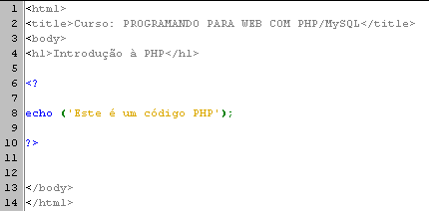
Observe que a marcação html utilizada é a mesma estudada anteriormente; o que muda é o trecho compreendido entre "<?" e "?>" no caso.
Note que todo comando php termina com “ ; ”, semelhante à linguagem C e Pascal. O simples esquecimento desse parâmetro resulta em erro no script, assim como programas em pascal e c.

Variáveis
As variáveis do PHP sempre começam com $ e são declaradas quanto o tipo (inteiro, string, array, etc.) no momento em que é atribuído o seu valor, não sendo necessário indicar o nome e tipo da variável como na linguagem C. O php é case sensitive, portanto a variável $fredcox é diferente da variável $Fredcox.

Comentários
Os comentários podem ser de três tipos. Observe o exemplo abaixo:
$a=1237; #isto é um número inteiro
$b='Fabiana Ferraz'; //isto é um string
/* Isto é um comentário de várias linhas */

Tipos de Dados
Os tipos de dados do PHPs são:

Integer
Variáveis inteiras são declaradas no PHP no momento da atribuição.
Exemplo:
$numero1=-12; #número inteiro negativo
$numero2=64; #número inteiro positivo

Floating-Point
Números com notação científica e decimal podem ser escritos da seguinte forma:
$a=1.12; #número decimal positivo
$b=1.21e4 #número em notação científica

Array
Você pode criar arrays usando as funções list() e array(), ou atribuindo valores aos seus respectivos elementos.
Exemplo:
$a[0]="Azul";
$a[1]="Amarelo";
$a[2]="Vermelho";
Veja a notação da função array:
$a = array( "cor" => "Vermelho", "gosto" => "Doce", "formato" => "Redondo", "nome" => "Maçã");
Arrays serão amplamente utilizados com a cláusula SELECT do MySQL...

String
Strings podem ser declarados delimitados por " " (aspas). Exemplo:
$nome="Fred cox Junior";

Constantes
O php possui várias constantes pré-definidas, além de prover funções para criá-las em tempo de execução define().
Algumas das constantes pré-definidas do php:
__FILE__ Nome do arquivo de script.
__LINE__ Número de linhas do script corrente.
PHP_VERSION Versão do PHP que está sendo utilizada pelo servidor.

Operadores

Aritméticos

Exemplo | Nome | Resultado
$a+$b | Adição | Soma de $a mais $b.
$a-$b | Subtração | Diferença entre $a e $b
$a*$b | Multiplicação | Produto entre $a e $b
$a/$b | Divisão | Divide $a por $b

Strings
O operador de concatenação de strings é ".".
$a="Fernanda";
$b="Ferraz";
$c=$a." ".$b;
echo $c;
O resultado será um string contendo o valor "Fernanda Ferraz".

Lógicos
NOT | ! | SELECT ! (1+1);
AND | && | SELECT 1 && 1;
OR | || | SELECT 1 || 1;

Comparação

Exemplo | Nome | Retorno
$a==$b | Igual | Verdadeiro se $a igual a $b
$a1=$b | Não igual | Verdadeiro se $a não for igual a $b
$a<$b | Menor do que | Verdadeiro se $a é menor do que $b
$a>=$b | Maior ou Igual | Verdadeiro se $a for maior ou igual a $b
$a<=$b | Menor ou igual | Verdadeiro se $a for menor ou igual a $b

Anotações

Estruturas de Controle

If And Else
Frequentemente, o programador necessitará testar o valor de uma variável para decidir ou não pela execução de uma tarefa. O comando utilizado para tal é o if.
O "If" é uma das mais importantes estruturas de controle de muitas linguagens. O PHP possui a sintaxe desse comando semelhante à linguagem C.
if (expressão) {
//Código se a expressão for verdadeira
}else
{
//Código se for falsa a expressão
}
Exemplo:
If ($a==$b) {
Echo ("A é igual a B.");
}
else
{
Echo ("B é diferente de A.");
}
Traduzindo: se $a for igual a $b então imprima na tela "A é igual a B". De outro modo, imprima "B diferente de A".

Laço While
O primeiro laço disponível em PHP é o laço while. A sua forma geral é:
While (condição) {
//Bloco de comandos...
}
Exemplo:
$aux=0;
while ($aux<=10){
echo $aux;
$aux+;
}
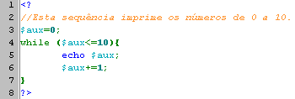

Laço For
Esse comando permite que determinado processo seja executado várias vezes. Sua sintaxe é a seguinte:
for (inicio; fim; incremento) {
//Bloco de comandos...
}
Exemplo:
//Imprime os números de 1 a 10 com incremento de 1 em 1
For ($contador=1; $contador<=10; $contador++) { Echo $contador;
}
1. A variável $contador pode ser um número inteiro (integer) ou real (float), sendo a utilização de números inteiros mais freqüente.
2. A variável contador pode ser inicializada com qualquer valor positivo, negativo ou zero.
Anotações

Comando Break
O comando break é utilizado para forçar uma terminação imediata de um laço, evitando o teste condicional do laço.
Quando o comando break é encontrado dentro de um laço, o laço é imediatamente terminado e o controle do script retorna no comando seguinte.

Switch
O PHP tem um comando interno de seleção múltipla, switch, que testa sucessivamente o valor de uma expressão contra uma lista de constantes inteiras ou de caracteres. Quando o valor coincide, os comandos associados àquela constante são executados.
A sintaxe desse comando é a seguinte:
switch (variável) {
case valor1:
//Bloco de comandos Comandos. break;
case valor2:
//Bloco de comandos Comandos. break;
case valor3:
//Bloco de comandos Comandos. break;
}
O padrão ANSI especifica que um switch pode ter pelo menos 257 comandos case. Na prática, você deve limitar o número de comandos case em uma quantidade menor, para obter mais eficiência. Embora case seja um rótulo, ele não pode existir sozinho, fora de um switch.

Funções
Funções são blocos de comandos executados independentemente do script. A qualquer momento da execução você poderá solicitar uma função. Você pode passar argumento para as funções realizarem operações especificadas em tempo de programação.
A sintaxe básica de construção de funções em php é a seguinte:
function nome_função ($arg_1, $arg_2, ..., $arg_n) {
//Bloco de comandos... return $valor_retorno;
}
Importante: Toda função em PHP tem de ser construída antes da sua respectiva chamada, a fim de que o interpretador reconheça a solicitação do script. Caso contrário, uma mensagem de erro é retornada.
Anotações

Exemplo de funções:
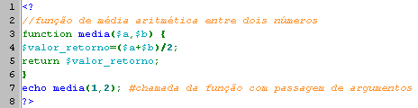
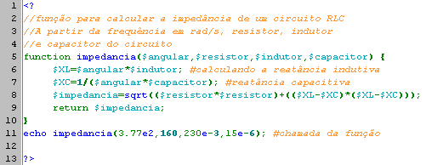

Gravando Cookies
Cookies são variáveis gravadas remotamente pelo browser do usuário. É muito útil na hora em que um usuário executa uma rotina de login no sistema. Você pode gravar o login e a senha dele e recuperá-los de acordo com o tempo especificado na função; se o parâmetro tempo não for especificado, o cookie será gravado até o fim da aplicação, ou seja, até que o usuário feche o browser. Qualquer cookie enviado por um cliente é automaticamente transformado numa variável PHP. A função para gravar cookies é a setcookie(), cuja sintaxe é a seguinte:
setcookie(string_nome,string_valor,tempo);
Exemplos:
setcookie("usuario", $senha,time()+3600); #Este cookie expira em 1 hora
setcookie("senha", $senha); #este cookie expira no momento do fechamento do browser.

Recuperando Cookies
Os cookies gravados pelo script PHP ficam armazenados no array
$HTTP_COOKIE_VARS[], cujo índice é o string nome especificado na função setcookie.
Para recuperar um cookie proceda da seguinte maneira:
echo $HTTP_COOKIE_VARS["usuario"];
O exemplo anterior mostrará na página html o nome do usuário.

Header(Location...)
Esta Função Permite Que Um Script Php Redirecione Para Outra Página. A
sintaxe é:
header("Location: endereço");
O exemplo a seguir redireciona o script para a página index.php localizada no servidor server e diretório controle:
header("Location: http://server/controle/index.php");

MySQL Funções
Veremos as funções mais importantes de comunicação entre um script php e um servidor de Banco de Dados MySQL.

Mysql_Connect()
Esta função habilita uma conexão com o servidor de banco de dados MySQL. Há a indispensável necessidade de chamada dessa função antes de qualquer transação na base de dados. Esta função retorna o número inteiro 1 se a conexão for bem sucedida, caso contrário retorna 0. A sintaxe dessa função:
mysql_connect("host","seu_login","sua_senha");
onde:
host - corresponde ao nome do computador que tem o servidor de Banco de Dados MySQL rodando. Pode ser o nome, por exemplo - localhost, ou o endereço de IP.
seu_login - é o nome de usuário do banco de dados
sua_senha - a senha do banco de dados
Exemplos do uso da função mysql_connect():
$conexao=mysql_connect("localhost","usuario","senha");
mysql_connect("localhost",$HTTP_COOKIE_VARS["usuario"],$HTTP_COOKIE_VARS["senha"])

Mysql_Select_Db()
Esta função seleciona um banco de dados, retornando 1 se a transação foi bem sucedida e 0, caso contrário. Possui a seguinte sintaxe:
mysql_select_db("nome_do_db",inteiro_conexao);
onde:
nome_do_db - é o banco de dados que se quer utilizar.
inteiro_conexao -corresponde o identificador retornado pela função mysql_connect().
Exemplo:
<?
//Conectando com o MySQL Server
$conexao=mysql_connect("localhost","login","senha");
//Selecionando o banco de dados
$banco=mysql_select_db("usuarios",$conexao);
?>

Mysql_Query()
Envia um comando SQL para o MySQL Server. Esta função retorna um identificador inteiro se o comando foi bem sucedido, caso contrário retorna o valor 0. A sintaxe desse comando é:
mysql_query(string_comando,inteiro_banco);
onde:
comando = string contendo o comando SQL.
inteiro_banco = identificador do banco de dados.

Mysql_Num_Rows( )
Esta função retorna o número de linhas de uma query SQL. Sintaxe:
mysql_num_rows(inteiro_query);
O parâmetro inteiro_query corresponde ao identificador de retorna da função

Mysql_Fetch_Array()
Retorna um array contendo o resultado da query SQL. Sintaxe:
mysql_fetch_array(inteiro_query);
onde inteiro query corresponde ao identificador retornado pela função mysql_query(). Exemplos:
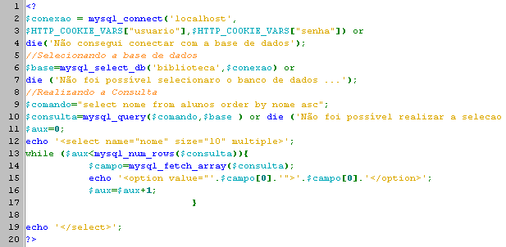

Trabalhando com Arquivos
Algumas vezes, o usuário precisa ler e gravar dados de arquivos no servidor. Por exemplo: um contador de página da web, seja gráfico ou modo texto, possui um arquivo guarda o resultado da última visita no site, um livro de visitas pode gravar os dados num arquivo de texto, um simples gerador de estatísticas de um site pode ser um arquivo texto contendo o IP, domínio e hora que o usuário solicitou àquela URL.

Abrindo Arquivos
Muito frequentemente, o usuário de uma aplicação desejará armazenar dados para posterior análise. Inicialmente, para que um arquivo possa ser manipulado, ele precisa ser aberto ou criado. Para isso, vamos utilizar o comando fopen.
O comando fopen, semelhante à linguagem C, retorna um identificador inteiro se a operação for bem sucedida ou 0, caso contrário. Esta função possui a seguinte sintaxe:
int fopen("arquivo",atributo); Onde:
arquivo - string contendo o nome do arquivo
Modo - um dos especificadores abaixo.
R+ Abre o arquivo com permissão para escrita e leitura, posicionando o ponteiro no início do mesmo.
W Abre o arquivo com permissão apenas para escrita. Se o arquivo existir, todo o conteúdo é apagado. Se não existir, o PHP tenta criá-lo. O ponteiro é posicionado no início do arquivo
W+ Abre o arquivo com permissão para escrita e leitura. Se o arquivo existir, todo o conteúdo é apagado. Se não existir, o PHP tenta criá- lo. O ponteiro é posicionado no início do arquivo
A Abre o arquivo com permissão apenas para escrita. Se o arquivo não existir, o PHP tenta criá-lo. O ponteiro é posicionado no final do arquivo
A+ Abre o arquivo com permissão para escrita e leitura. Se o arquivo não existir, o PHP tenta criá-lo. O ponteiro é posicionado no final do arquivo.

Lendo Arquivos
O comando utilizado para leitura é o fread, cuja sintaxe é:
string fread(id,tamanho);
onde:
id - corresponde ao identificador retornado pelo comando fopen.
tamanho - tamanho do arquivo a ser lido. Você poderá especificar a função filesize("nome_arquivo") neste parâmetro para indicar que corresponde ao valor máximo.

Anotações

Exemplo de leitura de arquivo:
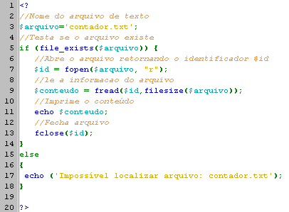

Gravando Dados
Para gravar dados em arquivos utiliza-se o comando fputs. A sintaxe desse comando é:
int fputs(id,valor);
onde
id - corresponde ao identificador do arquivo
valor - o valor a ser armazenado no arquivo.
Anotações

PROJETO PRÁTICO

Contador de Acesso
<?
$arquivo = "contador.txt";
$contador = 0;
$fp = fopen($arquivo,"r");
$contador = fgets($fp, 26);
fclose($fp);
++$contador;
$fp = fopen($arquivo,"w+");
fwrite($fp, $contador, 26);
fclose($fp);
"Esta página foi visitada $contador vezes";
?>
Ademais, criamos um arquivo chamado "contador.txt" que salvamos no mesmo diretório que a página. Tal arquivo foi inicializado com um zero (0) como único texto.

Anotações

Autenticação de usuários em PHP usando sessões e MySQL
Um sistema de autenticação de usuários usando banco de dados MySQL e, principalmente, as poderosas sessões do PHP, senhas em MD5 e permissões para os usuários.
01. Tabelas no MySQL
Primeiramente vamos criar as tabelas no MySQL do sistema de notícias. As tabelas se chamarão aut_noticias e aut_usuarios, referentes às Notícias e Usuários respectivamente.
Código SQL das tabelas:
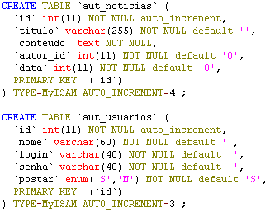
O campo postar da tabela aut_usuarios registra a permissão do usuário, se ele poderá postar (valor S) ou não (valor N) novas notícias.
Agora, vamos inserir alguns dados na tabela, para que o Sistema de Notícias funcione. Aqui irei dar tudo pronto, mas no seu caso, em seu sistema, você deverá criar uma seção para adicionar usuários, notícias, etc.
Usuários:
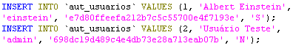
Notícias:
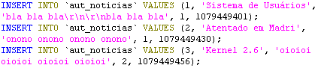
Perceba as senhas criptogradas em MD5. Para isso, use a função md5("senha_aqui") e então salve o valor gerado no banco de dados, no caso, as senhas são senha123 e teste respectivamente. Pode usar o código abaixo para saber o MD5 para salvar no banco de dados:
<?php
echo md5("senha123");
echo "<br>";
echo md5("teste");
?>
Veja também que a hora na tabela de notícias está apenas em um valor numérico. Para isso, usei a função time() do PHP. Para você saber qual é essa data e hora, use a função date().
02. Conexão com o banco de dados
Vamos agora criar o arquivo comum.php onde existirá a conexão de banco de dados, usado em todas as páginas.
<?php
// Conecta-se com o MySQL
mysql_connect("localhost", "root", "root");
// Seleciona banco de dados
mysql_select_db("noticias");
?>
03. Criando o formulário e script de Login
Página com o formulário onde o usuário digitará o login e senha:
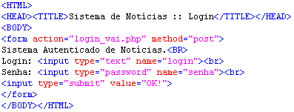
Agora vamos criar a página login_vai.php, o qual recebe os dados do formulário login.html e efetua o login do usuário.

<?php
// Conexão com o banco de dados
require "comum.php";
// Inicia sessões
session_start();
// Recupera o login
$login = isset($_POST["login"]) ? addslashes(trim($_POST["login"])) : FALSE;
// Recupera a senha, a criptografando em MD5
$senha = isset($_POST["senha"]) ? md5(trim($_POST["senha"])) : FALSE;
// Usuário não forneceu a senha ou o login
if(!$login || !$senha)
{
echo "Você deve digitar sua senha e login!";
exit;
}
/**
* Executa a consulta no banco de dados. Caso o número de linhas retornadas seja 1 o login é válido,
* caso 0, inválido. */
$SQL = "SELECT id, nome, login, senha, postar
FROM aut_usuarios
WHERE login = "". $login . """;
$result_id = @mysql_query($SQL) or die("Erro no banco de dados!");
$total = @mysql_num_rows($result_id);
// Caso o usuário tenha digitado um login válido o número de linhas será 1..
if($total)
{
// Obtém os dados do usuário, para poder verificar a senha e passar os demais dados para a sessão
$dados = @mysql_fetch_array($result_id);
// Agora verifica a senha
if(!strcmp($senha, $dados["senha"]))
{ // TUDO OK! Agora, passa os dados para a sessão e redireciona o usuário
$_SESSION["id_usuario"] = $dados["id"];
$_SESSION["nome_usuario"] = stripslashes($dados["nome"]);
$_SESSION["permissao"] = $dados["postar"];
header("Location: index.php");
exit;
} // Senha inválida
else
{
echo "Senha inválida!";
exit;
}
} // Login inválido
else
{
echo "O login fornecido por você é inexistente!";
exit;
}
?>
Veja o uso da função strcmp na comparação das senhas. Ela está comparando as duas senhas já criptografadas em hash MD5. Lembrando que a função strcmp retorna ZERO caso 2 strings sejam iguais, por isso o uso do operador NOT (!) na frente da mesma.
04. Verificando se usuário está logado no sistema
Agora, o script verifica.php que verifica a sessão do usuário se ele está logado ou não. Caso não esteja logado, o redireciona para a página de login.
<?php
// Inicia sessões
session_start();
// Verifica se existe os dados da sessão de login
if(!isset($_SESSION["id_usuario"]) || !isset($_SESSION["nome_usuario"]))
{
// Usuário não logado! Redireciona para a página de login
header("Location: login.html");
exit;
}
?>
Em todo script que você usar sessões, é obrigatório que você inicie as mesmas, chamando a função session_start() no começo dos scripts.
Para as páginas que você quiser deixar como restritas, simplesmente inclua o arquivo verifica.php.
05. O script de notícias
Enfim, o script de notícias, onde tudo o que foi criado acima será usado. Esse arquivo é o index.php.
<?php
// Verificador de sessão
require "verifica.php";
// Conexão com o banco de dados
require "comum.php";
// Imprime mensagem de boas vindas
echo "Bem-Vindo" . $_SESSION["nome_usuario"] . "!<BR>\n";
// Verifica e imprime quantidade de notícias no nome do usuário
$SQL = "SELECT id
FROM aut_noticias
WHERE autor_id = " . $_SESSION["id_usuario"];
$result_id = mysql_query($SQL) or die(mysql_error());
$total = mysql_num_rows($result_id);
if($total)
{
echo "Há um total de " . $total . " notícia(s) de sua autoria!\n";
}
else
{
echo "Não há nenhuma notícia de sua autoria!\n";
}
/**
* Verifica se usuário tem permissão para postar novas notícias.
* Caso positivo, imprime link para postagem de notícias
*/
if($_SESSION["permissao"] == "S")
{
echo " | <a href="nova.php">Postar nova notícia</a>\n";
}
// Imprime link de logout
echo " | <a href="sair.php">Sair do Sistema</a>";
echo "<br><br>\n";
/**
* Imprime as notícias
*/
$SQL = "SELECT id, titulo, data
FROM aut_noticias
ORDER BY data DESC";
$result_id = mysql_query($SQL) or die(mysql_error());
$total = mysql_num_rows($result_id);
if($total)
{
// Abre tabela HTML
echo "<table border=1 cellpadding=3 cellspacing=0>\n";
echo "<tr><th>Id</th><th>Título</th><th>Data</th></tr>\n";
// Efetua o loop no banco de dados
while($dados = mysql_fetch_array($result_id))
{
echo "<tr><td>" . $dados["id"] . "</td><td><a href="ver_noticia.php?id=" . $dados["id"] . "\">" . stripslashes($dados["titulo"]) . "</a></td>";
echo "<td>" . date("d/m/Y à\s H:i:s", $dados["data"]) . "</td></tr>\n";
}
// Fecha tabela
echo "</table>\n";
}
else
{
echo "<B>Nenhuma notícia cadastrada!</B>\n";
}
?>
O script de notícias verifica se usuário tem permissão para postar novas notícias. Caso sim, imprime o link para a postagem. O arquivo para postar notícias não será explicado aqui, mas, um exemplo de como deve ser feito:
<?php
// Verificador de sessão
require "verifica.php";
// Verifica se usuário tem permissão para postar notícia
if($_SESSION["permissao"] !== "S")
{
echo "Você não tem permissão para postar notícias!";
exit;
}
// Se o script continuar aqui, é que o usuário tem permissão
// Então.. seu formulário de postagem abaixo
?>
É sempre recomendável que você coloque um link para que o usuário encerre a sessão de login atual (sessões são encerradas com a função session_destroy()), caso ele não queira mais permanecer na página. No nosso exemplo, a página é a sair.php:
<?php
// Inicia sessões, para assim poder destruí-las
session_start();
session_destroy();
header("Location: login.html");
?>
06. Sistema em funcionamento
Agora é hora de testar tudo! Primeiro, logue-se com o login "einstein" e senha "senha123". Esse usuário tem permissão para postar novas notícias e tem 2 notícias postadas.
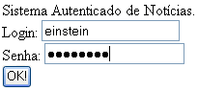
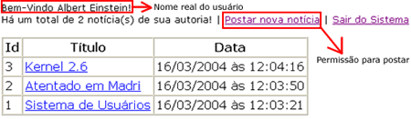
Clique em "Sair do Sistema" e logue-se com o login "admin" e senha "teste". O usuário não tem permissão para escrita e tem apenas uma notícia postada (por exemplo, como ele não tem permissão para escrita, então deve ter sido um administrador postado a notícia com o nome desse usuário).
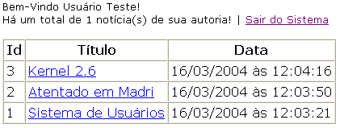
Anotações

